**Stook instructies Finoven tunnelhaard**

Instoken

Nadat uw kachel 2 weken heeft staan drogen kunt u beginnen met het instoken. Dit gaat als volgt:

* 1 maal per dag stookt u de kachel op
* elke dag doet u 1 kilo hout extra in de kachel. Dit betekent 1 kilo op dag 1, 2 kilo op dag 2, etc., tot u het maximum gewicht aan hout voor uw kachel per stookbeurt bereikt hebt.
* Het maximum gewicht varieert tussen de 8 en 12 kg. Zie ook **punt 5 bij Stoken** voor het maximum aantal kg’s die u er daadwerkelijk in kan leggen.
* Tijdens het instoken laat u zowel de luchttoevoer deur of klep en de schoorsteenklep de eerste 10 dagen ook open staan tussen de stookbeurten door zodat de kachel sneller opdroogt.
* Indien u een by-pass klep heeft zorgt u er dan voor dat deze zo staat dat tijdens de stookbeurt de temperatuur in de schoorsteen rond de 100 graden blijft.

Stoken

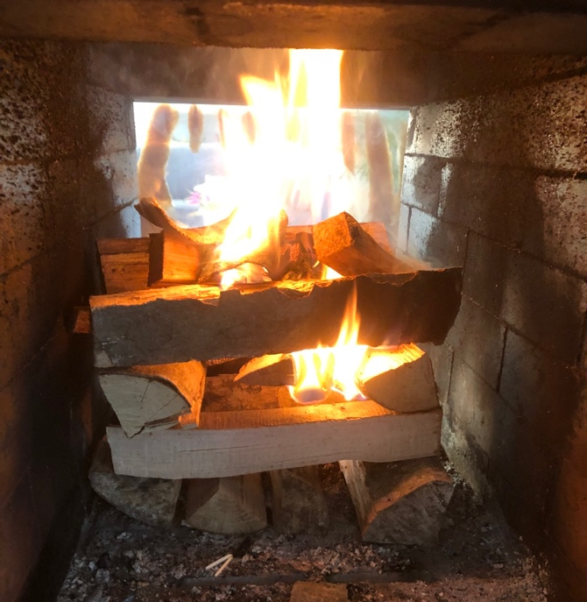

1. U opent de schoorsteenklep (verticaal is open, horizontaal is dicht) en de luchttoevoer klep (deze kantelt u open wanneer u lucht uit de woonruimte haalt of u trekt de knop eronder uit als u een externe luchttoevoer heeft). Als u luchttoevoer openingen in uw vuurkamerdeur heeft staat de bovenste altijd open en de onderste altijd dicht.   
   De by-pass klep staat zover open dat u het vuur krijgt opgestart **en** dat ergens tijdens de stookbeurt een maximale temperatuur in de schoorsteen heerst van **net boven de 100 graden.**
2. U vult de stookkamer met hout, grote stukken onder, aanmaakhout bovenop, en aanmaakblokjes tussen de aanmaakhoutjes. Het hout zal op deze wijze van boven naar onder wegbranden. Dit geeft veel minder rookontwikkeling tijdens het opstarten.
3. U steekt het vuur aan en sluit de stookdeur.
4. De stookbeurt is voorbij wanneer er alleen nog maar as in de stookkamer ligt en er een klein aantal kooltjes nagloeien, na ongeveer 1,5 uur. Op dat moment sluit u eerst de luchttoevoer en dan de schoorsteenklep.
5. LET OP: **als u uw hand** **niet langer dan 5 seconden** op de warmste plek van de mantel kunt laten liggen (+/- 65 graden), **stookt u te veel hout**. In dat geval is het belangrijk de volgende stookbeurt minder hout te gebruiken. U checkt dit ongeveer 2 uur na het opstarten van het wanneer de kachel doorgaans op zijn heetst is.

**Haardhout**

Goed haardhout is de basis voor een mooi vuur, lage emissies en een lang leven voor uw kachel. Zorg voor hout zonder verf (-resten) en gebruik ook geen verlijmd hout zoals multiplex, MDF of OSB platen. Voorgenoemde houtsoorten tasten de kachel aan en daarom vervalt ook de garantie op uw kachel wanneer u hiermee stookt. Stook ook geen hardhout, dit geeft teveel warmte en kan ook tot schade leiden. Ook vuren en dennenhout kan niet worden gestookt i.v.m. het hoge harsgehalte en de opbouw van creosoot in de schoorsteen die daarbij hoort.   
Wat mag je wel stoken: eik, beuk, berk, els, wilg, etc.

Stook met droog hout. Meten is weten: Gebruik een hout vochtigheidsmeter, o.a. verkrijgbaar van Stihl. Aanwijzing bij het gebruik hiervan: kloof het te meten hout doormidden en meet dan in het midden van het kloofvlak. Het maximale vochtpercentage mag niet hoger zijn dan 20 %. Koop minimaal 5 m3 hout voor elke winter. Hout moet minstens 2 jaar gedroogd zijn en droog opgeslagen worden.

**Reinigen van je leemkachel**

**As verwijderen:**

Uit de vuurkamer:

Verwijder de as uit de vuurkamer als hier een laag van **maximaal 2 cm** is ontstaan. Doe dit met een kleine schep: ideaal hiervoor is een stoffer en blik waarbij het blik van staal is.

Uit de aslade:

Leeg de aslade of de ruimte waarin de as valt onder de vuurkamer regelmatig,. Zeker als u een **externe luchttoevoer** hebt die in die ruimte uitkomt is dit erg **belangrijk.** De as mag nooit zo hoog komen te liggen dat deze in de openingen 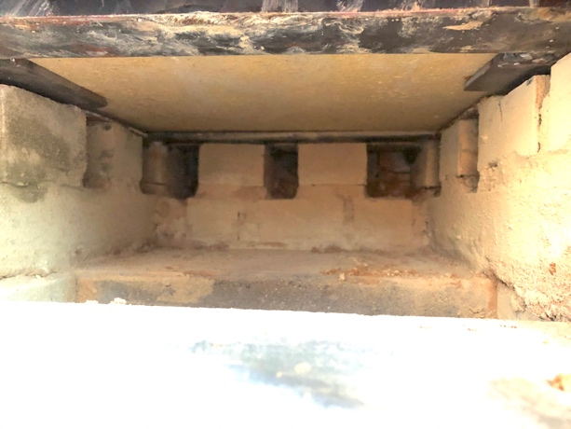die in de zijkant van deze ruimte zitten kan vallen. Als as in de kanalen van de luchttoevoer komt, kan dit **tot gevaarlijke situaties leiden** (koolmonoxide vergiftiging).

Uit de rest van de kachel:

Controleer via de veegluikjes om de paar maanden of er zich as ophoopt in de rookkanalen. Zuig alle as weg met een asstofzuiger. Let op: vaak gaan rookkanalen de hoek om, gebruik een flexibele slang die ook deze kanalen kunnen zuigen. Als voorbeeld hieronder een plattegrond van een leemkachel met 2 bankjes waarbij alle kanalen op bovenstaande wijze te reinigen zijn.

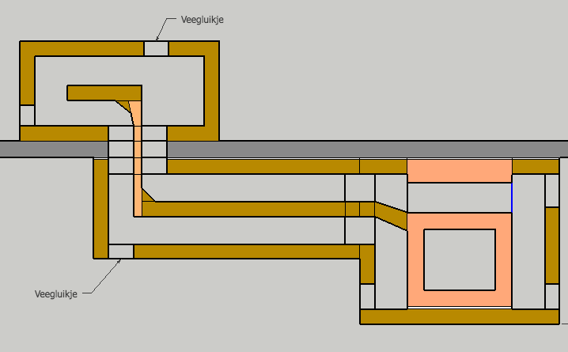

**Finoven met warmtewisselaar:**

* Voor een finoven met een warmtewisselaar gelden bovenstaande instructies voor de finoven, maar is er een afwijkend aantal kilo’s hout dat per etmaal gestookt kan worden.
* Omdat de warmtewisselaar veel warmte zal opnemen kan meerdere malen per dag gestookt worden.
* U dient zorg te dragen dat de water temperatuur niet boven de 90 graden komt en de oppervlakte temperatuur van de buitenmantel niet boven de 70 graden gedurende het etmaal! In de praktijk zal dit op een maximum van tussen de 2 á 3 stookbeurten per etmaal komen.
* Voor uw kachel dient u zelf dit maximum te bepalen door de oppervlaktetemperatuur van de mantel goed in de gaten te houden. Het beste is om dit te meten met een infrarood thermometer. Mocht u deze niet hebben dan is er een andere –subjectieve- manier van meten. Hierbij legt u uw hand op de heetste plek van de mantel. Deze moet gedurende 5 seconden kunnen blijven liggen. Nogmaals, meten is beter!
* Maximaal 2 volle ladingen per dag stoken.

**Veiligheid voor u en de kachel:**

* Onze kachels stoken heel schoon. Toch adviseren wij u jaarlijks uw schoorsteen te laten vegen.
* Monteer een rookmelder (hoog) en een aparte CO melder op ongeveer 1 meter hoogte in de ruimte waar de Finoven staat en controleer jaarlijks de batterijen.
* Zorg ervoor dat u voor de Finoven een plaat van onbrandbaar materiaal op de vloer hebt liggen als u een brandbare vloer (hout, laminaat, linoleum, etc.) hebt. De plaat, van ongeveer 80 cm breed en 50 cm diep, kan van glas, staal of steen zijn.
* Onze kachels kunnen aan de **bovenzijde niet belast worden**, dus niet op lopen of zware voorwerpen op leggen. Het te drogen leggen van lichte voorwerpen is geen enkel probleem